

Explorando tamaños: el juego del EstirAmiento
¡Intenta esto!  - Los jugadores se quitan los zapatos.  - El árbitro da vuelta a la aguja giratoria y anuncia el primer movimiento.  - Todos los jugadores colocan una mano o un pie sobre el círculo de la escala correcta: macro, micro o nano.  - El árbitro gira la aguja nuevamente, y los jugadores realizan el nuevo movimiento.  - Los jugadores que se caigan (o los que se apoyen de cualquier otra parte del cuerpo que no sean las manos o los pies) quedan fuera del juego.  - ¡Sigan girando la aguja! El último jugador que quede de pie es el ganador.  ¿Qué sucede? | 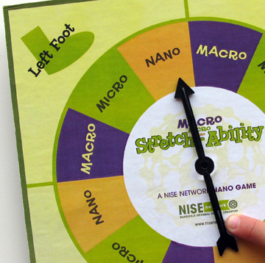  ¡Pie izquierdo, nano!
Las cosas tienen diferentes tamaños, ¡y el tamaño es importante! Utilizamos escalas diferentes para medir cosas de tamaños diferentes. En este juego exploramos tres escalas: la macro- escala, la micro-escala y la nano-escala.
 | Los objetos de la macro-escala se encuentran en los círculos morados  La macro-escala incluye los objetos que puedes ver. Hay muchas formas de medir los objetos en la macro-escala, incluyendo el metro. (Un metro es un poquito más de tres pies). Los niños miden un metro cuando tienen alrededor de 6 ó 7 años.
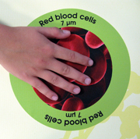 | Los objetos de la micro-escala se encuentran en los círculos verdes  La siguiente escala hacia abajo es la micro-escala. Para ver claramente las cosas que se encuentran en la micro-escala necesitamos herramientas como el microscopio. Los objetos de la micro-escala se miden en micrómetros. Un micrómetro es la millonésima parte de un metro. Los glóbulos rojos se miden en micrómetros.
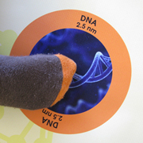 | Los objetos de la nano-escala se encuentran en los círculos anaranjados  Hay incluso una escala más pequeña: ¡la nano-escala! Las cosas en la nano-escala son tan pequeñas que no podemos verlas con nuestros ojos, necesitamos herramientas especiales para crear imágenes de ellas. Los objetos a escala nano se miden en nanómetros. Un nanómetro es súper pequeño ¡es la mil millonésima parte de un metro! El ADN se mide en nanómetros.

¿Por qué es nanotecnología?
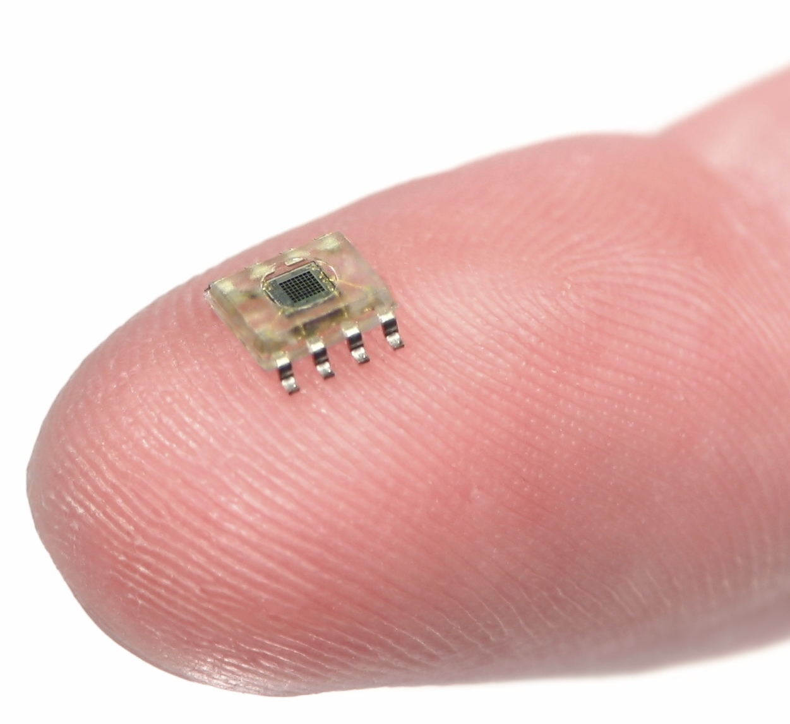  Micro-chip en un dedo | Un nanómetro es la mil millonésima parte de un metro. ¡Eso es muy pequeño! Los nanómetros se usan para medir las cosas que son demasiado pequeñas para ser vistas por el ojo humano, como los átomos y las moléculas, las estructuras básicas sobre las que se construye nuestro mundo.  La ciencia a escala nano se enfoca en las cosas que se miden en nanómetros. Los científicos utilizan herramientas y equipos especiales para trabajar con cosas que tienen partes con tamaño nanométrico, como los micro-chips.  En el campo de la nanotecnología, los científicos e ingenieros desarrollan nuevos materiales y pequeñísimos dispositivos. La nanotecnología les permite hacer cosas como chips de computadora más pequeños y rápidos, y nuevas medicinas para tratar enfermedades como el cáncer.

